112 AI Trainer
  - Как работает тренажёр и как им пользоваться
112 AI Trainer помогает обучать диспетчеров ДДС: принимать карточки происшествий, организовывать реагирование, разговаривать с дежурным и бригадой, вести статусы и разбирать ошибки. Это единое руководство по продукту: здесь описаны возможности, настройка сервера и телефона, действия преподавателя и полный путь ученика.

Содержание
Что представляет собой продукт 2
Как посмотреть основные механики 2
Как устроен учебный процесс 3
Работа преподавателя 4
Работа ученика 12
Как работает голос и локальный ИИ 19
Что показывает оценка 20
Установка на сервер 20
Подключение компьютера ученика 25
Возможности сопровождения 29
Технологии 30
Производительность и развитие 30

Что представляет собой продукт
112 AI Trainer воспроизводит работу диспетчера дежурно-диспетчерской службы. Ученик получает заполненную карточку от Системы-112, проверяет её, принимает решение, назначает бригаду и передаёт сведения по телефону. Затем принимает доклады с места, обновляет состояние своей службы и фиксирует результат работ.
Преподаватель выбирает задания, запускает занятие и наблюдает за группой. После завершения он видит оценку каждого решения, время реакции, пропущенные действия и типичные ошибки. В библиотеке подготовлены 96 упражнений. Можно редактировать их или создавать новые с помощью локального ИИ.
Сервер выполняет распознавание речи, генерацию ответов и озвучивание локально. Минимальная конфигурация работает на CPU; видеокарта при наличии ускоряет ответы модели примерно в пять раз. Облачные провайдеры не нужны. На компьютере ученика работают браузер и IP-телефон.

Как посмотреть основные механики
Если сервер уже настроен, для демонстрации достаточно двух учётных записей: преподавателя и ученика. Для голосового прохода нужен зарегистрированный MicroSIP или IP-телефон.
1. Преподаватель открывает «Учебные билеты», выбирает ситуацию и публикует сценарий.
2. В кабинете создаёт группу и добавляет ученика.
3. Подготавливает занятие в режиме готовых карточек ДДС, выбирает сценарий и SIP-номер ученика.
4. Запускает занятие. Ученик входит в своё рабочее место и получает карточку.
5. Ученик открывает карточку за 30 секунд и за 3 минуты вносит первую запись — статус и текст.
6. Назначает бригаду, нажимает «Доложить по телефону» и отвечает на звонок в MicroSIP.
7. Передаёт адрес и сведения о происшествии, отвечает на вопросы собеседника.
8. Получает доклады о ходе работ, задаёт уточнения и меняет статус своей службы.
9. Записывает результат перед «Работы завершены», отмечает карточку обработанной и завершает попытку.
10. Преподаватель открывает отчёт, разбирает ошибки и при необходимости назначает следующее упражнение.
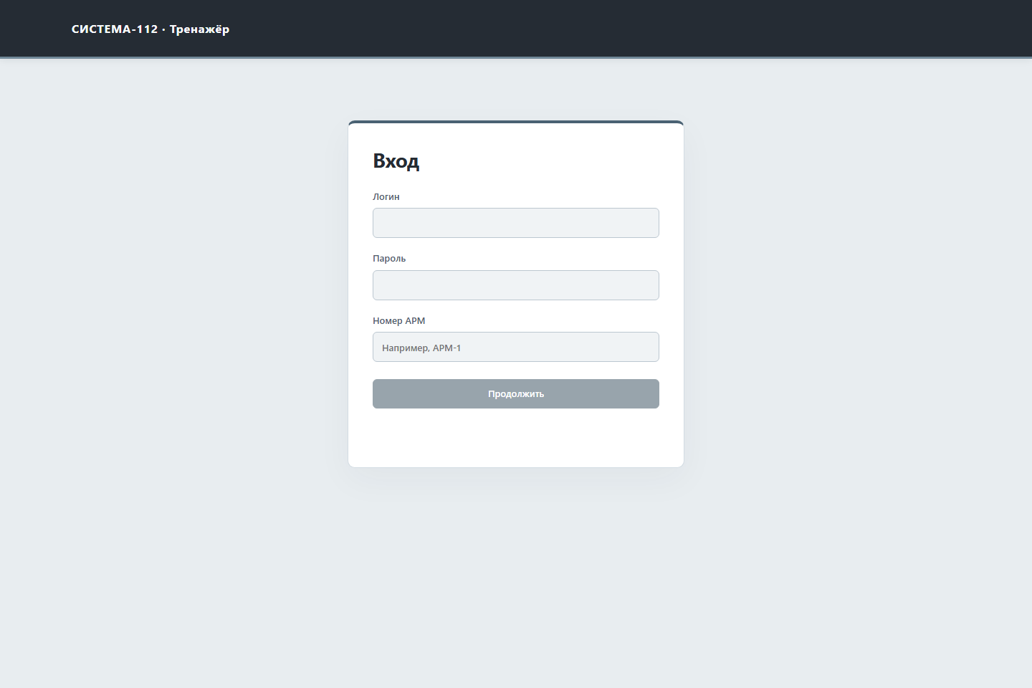
1
2
Вход в тренажёр
1 — учётные данные; 2 — переход после заполнения формы.

Как устроен учебный процесс

Режим ДДС
Основной режим начинается с готовой карточки. Получатели уже определены. Ученик управляет своей ДДС, видит другие службы и может связаться с ними при наличии номера. Добавлять службы и менять чужие статусы в этом режиме нельзя.
Нормативы по ответу заказчика 27.09.2026: 30 секунд — от поступления карточки до её открытия, 3 минуты — до первой записи своей службы (статус и текст); дальше сроки не нормируются. Каждый статус цикла ставится по докладу бригады и сопровождается комментарием. При непринятии указывается причина; для дубля — номер основной карточки. Ошибку в карточке 112 ДДС не правит, а сообщает в 112 кнопкой «Сообщить в 112 об ошибке».
После приёма ученик выбирает бригаду. Ход происшествия развивается через оперативные доклады. Сообщение о выезде открывает соответствующий этап, прибытие и начало работ подтверждаются следующими вводными. Перед закрытием нужно внести результат. Прокликать статусы без докладов и сразу закрыть происшествие не получится.

Режим полного цикла 112
Дополнительный режим начинается с обращения заявителя. Ученик задаёт вопросы, заполняет поля адреса, описывает происшествие, классифицирует его и выбирает службы. Оцениваются переданные факты, заполнение и действия.

Несколько карточек и сложность
Преподаватель задаёт общее число карточек и число одновременно открытых происшествий. Пока одна бригада едет, ученик принимает следующую карточку; новый доклад возвращает его к предыдущему событию. Каждая карточка имеет свою историю и сроки.
У заданий есть категория, профиль ДДС и сложность. Подбор сложности может учитывать предыдущие результаты ученика. Для самостоятельной тренировки используются отдельные назначения, для управляемого занятия — серия карточек.

Работа преподавателя

Начало работы
Кабинет преподавателя объединяет группы, задания, сценарии и результаты. Основной учебный режим — работа диспетчера ДДС с готовой карточкой. Режим полного цикла 112 выбирается отдельно для тренировки приёма сообщения и заполнения.
Преподаватель отвечает за содержание эталонов, профиль службы и методические сроки задания. Сгенерированный ИИ текст сначала является черновиком. Публикация и назначение выполняются после проверки человеком.

Что подготовить
Администратор должен создать учётную запись преподавателя и учётные записи учеников. Для SIP-занятия заранее требуется таблица «ученик — рабочее место — внутренний номер». Например, курсант на АРМ-1 использует номер 201; номер не следует назначать одновременно другому активному рабочему месту.
Откройте адрес сервера, войдите и убедитесь, что показан «Кабинет преподавателя». Если отображается кабинет ученика, проверьте логин и роль у администратора. Для работы с моделью сервер должен иметь подготовленные локальные веса; вычисления выполняются на CPU.
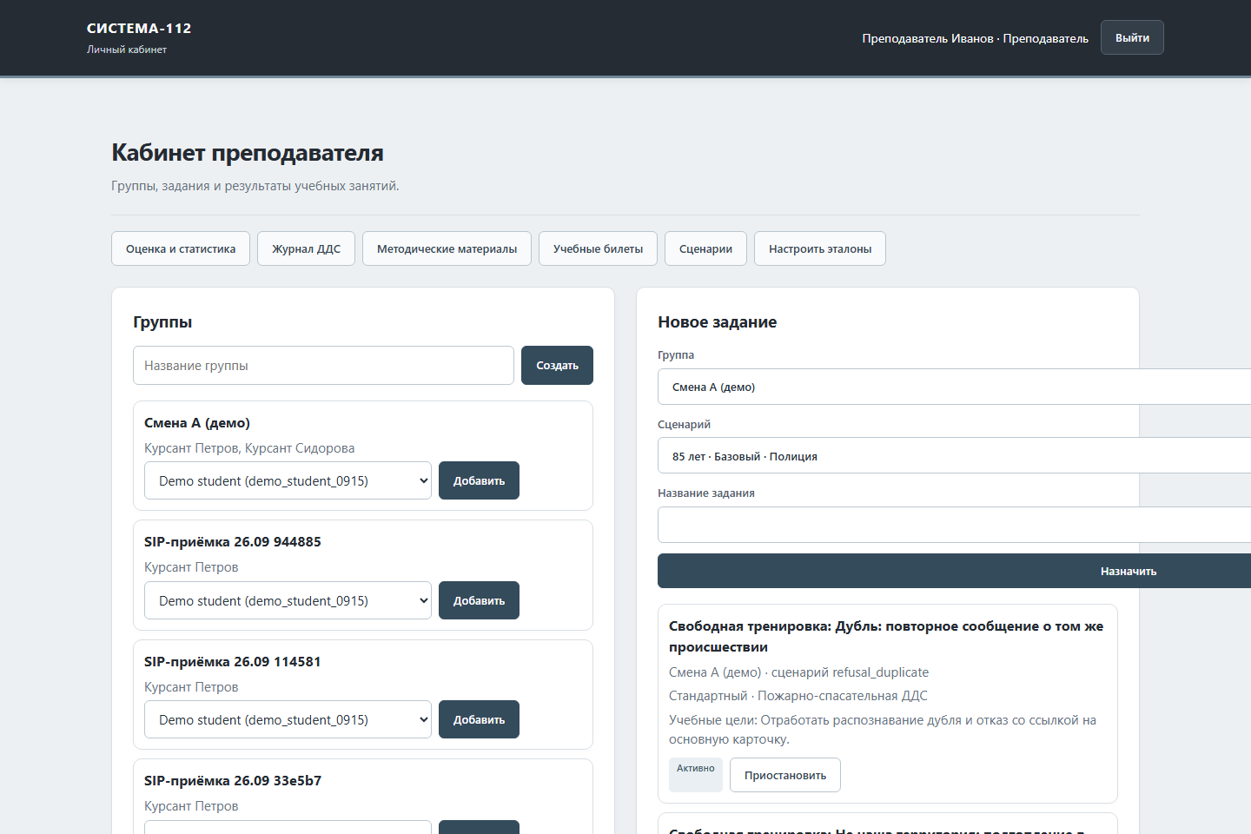
1
2
3
Кабинет преподавателя
1 — создать группу; 2 — открыть сценарии; 3 — назначить отдельное задание.

Создание группы
В блоке «Группы» введите название и нажмите «Создать». Добавьте существующие учётные записи учеников в группу. Проверьте состав перед назначением задания. Если ученик отсутствует в списке, его аккаунт создаёт администратор.
Различайте отдельное задание и общее занятие. «Новое задание» назначает выбранный сценарий группе. «Общее занятие — серия карточек» управляет выдачей нескольких карточек, параллельной работой и остановкой преподавателем.

Выбор готового упражнения
Откройте «Учебные билеты». Выберите билет и ситуацию, просмотрите текст, подготовленную карточку, свою ДДС, бригаду и этапы реагирования. Создайте или опубликуйте нужную версию в библиотеке сценариев. Для работы в вашем контуре проверьте адрес и территорию: некоторые исходные билеты описывают другие регионы.
В библиотеке отберите сценарии по категории, сложности и профилю ДДС. До занятия проверьте, что исходная карточка действительно заполнена, получатели известны и в эталоне заданы ожидаемые решения, доклад и результат.
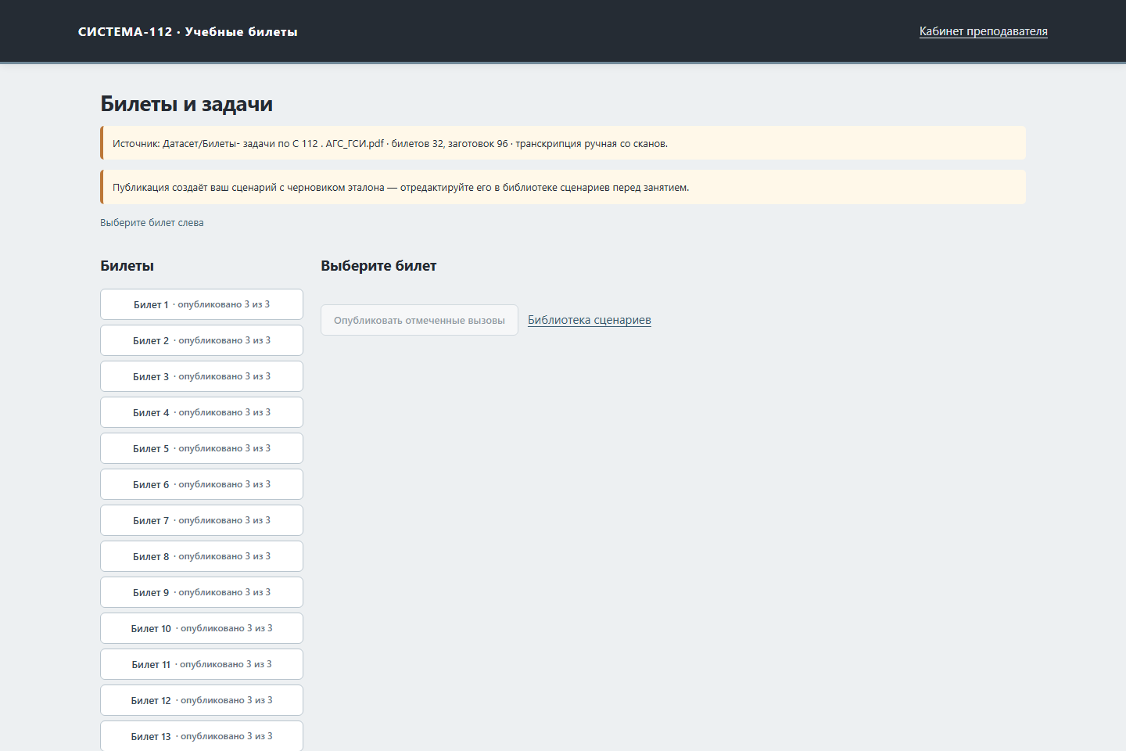
Библиотека учебных билетов

Создание сценария с помощью ИИ
Откройте страницу генерации из библиотеки сценариев. Выберите режим «Готовая карточка ДДС» либо полный цикл 112. Укажите свою службу, категорию, сложность, профиль, учебные цели и методическое задание. Опишите, что ученик должен проверить и какие вводные получит.
Нажмите «Создать черновик». Генерация сценария использует отдельную локальную модель и более длинный бюджет, чем телефонная реплика. Не запускайте повторную генерацию только потому, что она длится дольше 15 секунд; сначала проверьте состояние текущего запроса.
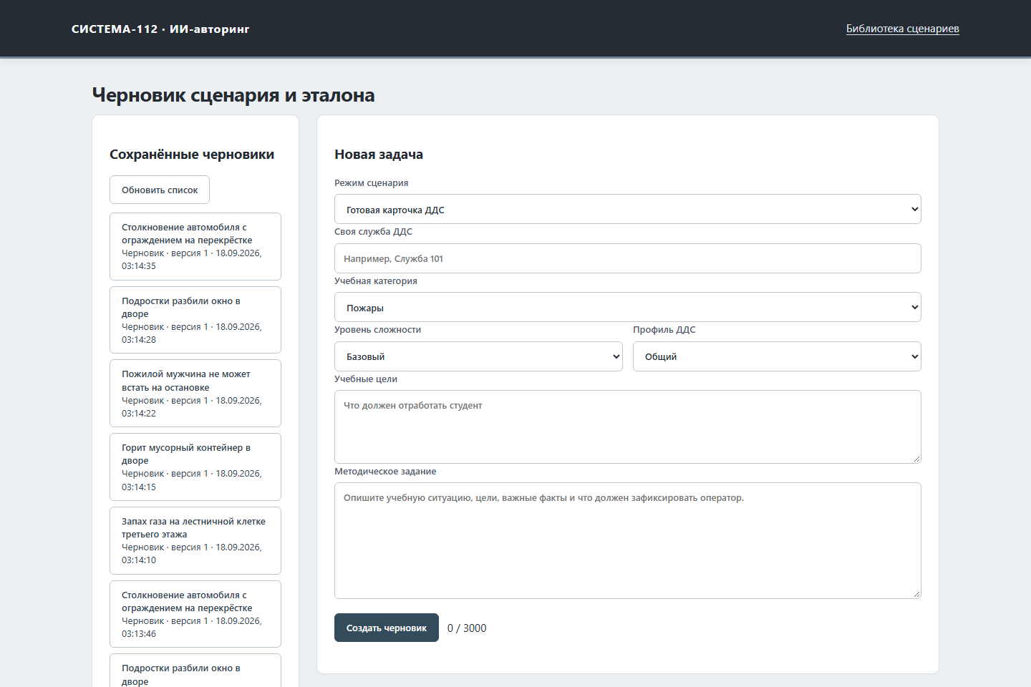
1
2
3
Форма генерации сценария и эталона
1 — режим задания; 2 — описание учебной ситуации; 3 — создание черновика.
Откройте результат. Проверьте адресные поля, классификацию, получателей, правильную службу, телефонограмму, последовательность докладов, комментарий перед завершением и критерии отказа. Если требуется исправление, напишите конкретный комментарий: например, «сохранить адрес, добавить обязательную передачу сведений о пострадавшем». После переработки снова просмотрите черновик. Только после этого утвердите и опубликуйте версию.

Эталоны и оценка
Через «Настроить эталоны» задайте критерии полей, последовательность действий, пороги ошибок и срок задания. Для ДДС оценивание должно касаться решений, а не только заполненности исходной карточки.
Укажите, должна ли служба принять карточку, что должно прозвучать в докладе, какие вводные открывают статусы и какой результат требуется перед закрытием. Проверяйте достижимость сроков с учётом телефонных реплик. Новые правила применяются к будущим попыткам.

Подготовка общего занятия
В форме общего занятия задайте название и группу. Выберите режим, категории и несколько сценариев. Для режима ДДС используйте подготовленные карточки из сценариев либо предусмотренные формой карточки из завершённых работ.
Укажите число карточек каждому ученику и количество одновременно открытых карточек. Параллельность карточек тренирует переключение внимания; не увеличивайте её для новичков без учебной цели. При необходимости включите подбор сложности по результатам или выдачу до остановки преподавателем.
В поле «Канал карточек» выберите «SIP-звонок». В появившемся списке укажите отдельный SIP-номер каждого ученика группы, например 201 и 202. Транспорт выбирается для занятия, а номера — для его участников. Проверьте регистрацию MicroSIP на этих номерах. Нажмите «Подготовить занятие», затем «Начать». Карточки начнут поступать после запуска занятия.
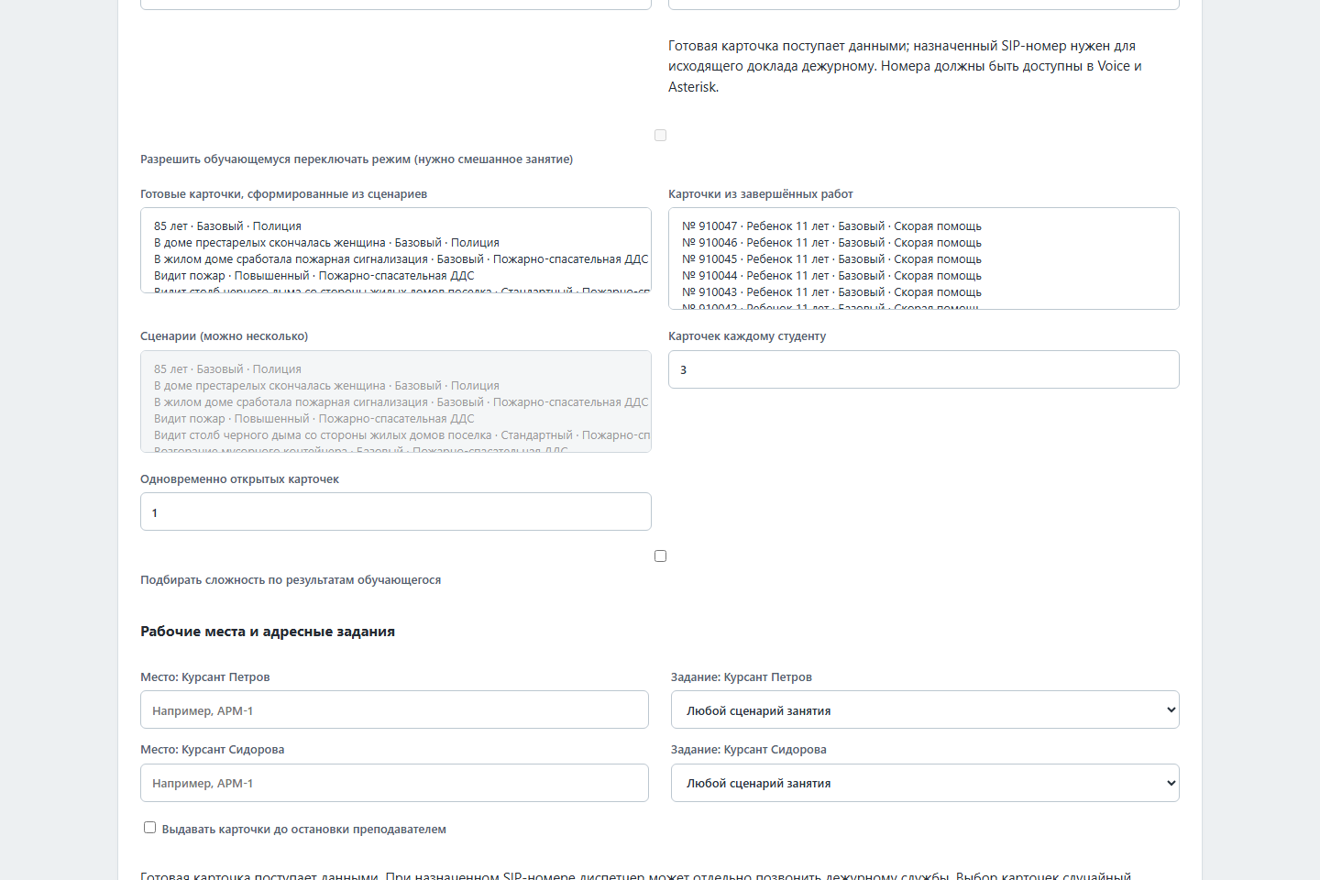
1
2
3
Параметры серии карточек
1 — выбрать готовые карточки; 2 — задать число карточек; 3 — настроить одновременную работу.

Проведение занятия
Сообщите ученикам название занятия. Наблюдайте за состоянием участников, текущей карточкой, временем, действиями и результатами. Живой экран обновляется автоматически; кнопка обновления используется для повторного запроса при необходимости.
Не исправляйте незаметно сценарий активной попытки. Если обнаружена методическая ошибка, остановите занятие с понятной причиной и подготовьте новую версию. При сетевой проблеме сначала проверьте сохранённую попытку, чтобы не создавать дубли.
Преподаватель может завершить занятие. Перед остановкой предупредите участников и проверьте состояние звонков. После остановки просмотрите отчёт по группе и отдельным карточкам.

Проверка и экспертная оценка
Откройте «Оценка и статистика». Выберите группу и завершённую попытку. Раздельно просмотрите автоматические критерии, решения диспетчера, последовательность событий и ИИ-разбор. Сверьте спорный вывод с самой карточкой и докладом.
Если автоматический результат требует корректировки, оформите экспертное решение с оценкой, вердиктом и причиной. История изменений сохраняется; не используйте прямое редактирование БД для исправления оценки.
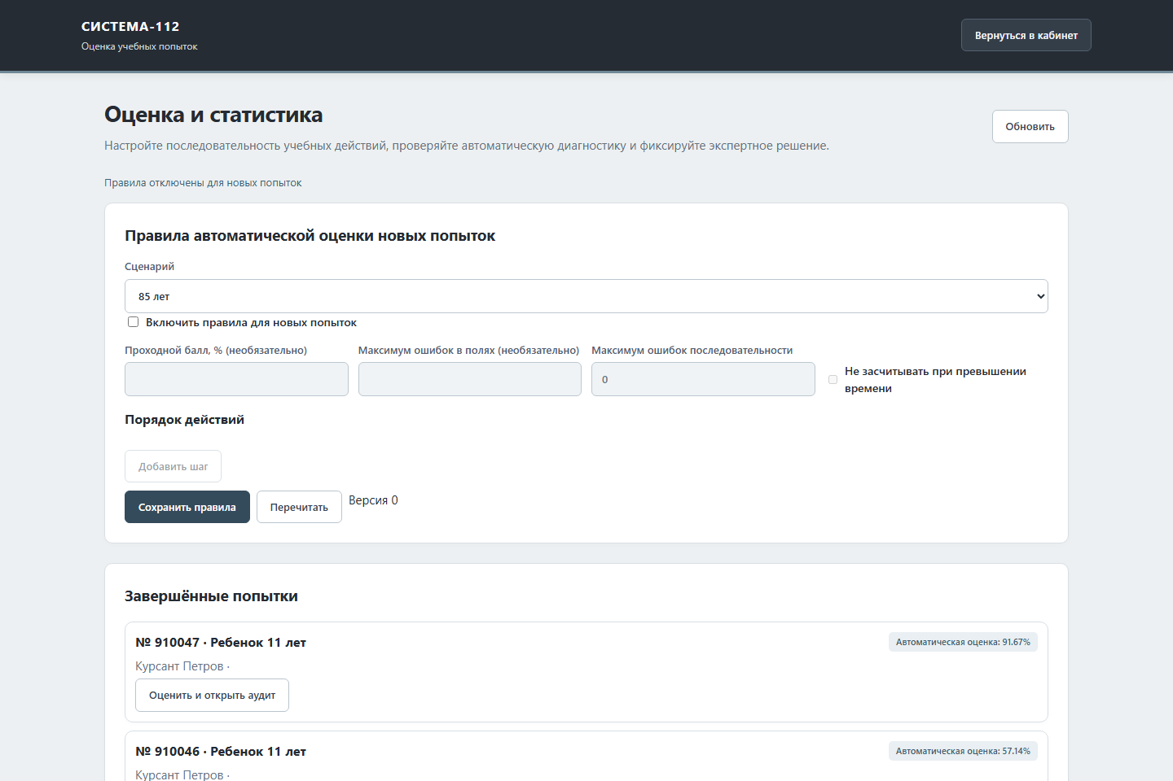
Оценка и статистика группы

Рекомендации и материалы
Сводка типичных ошибок показывает, какие действия вызывают затруднения. Запросите рекомендации ИИ по группе, оцените предложенные упражнения и назначьте подходящие задания самостоятельно.
В «Методических материалах» загрузите документ, проверьте извлечённый текст и область доступности. Для скана убедитесь, что распознавание не потеряло адреса, номера и отрицания. Нечитаемый материал исправьте или замените перед использованием в генерации.
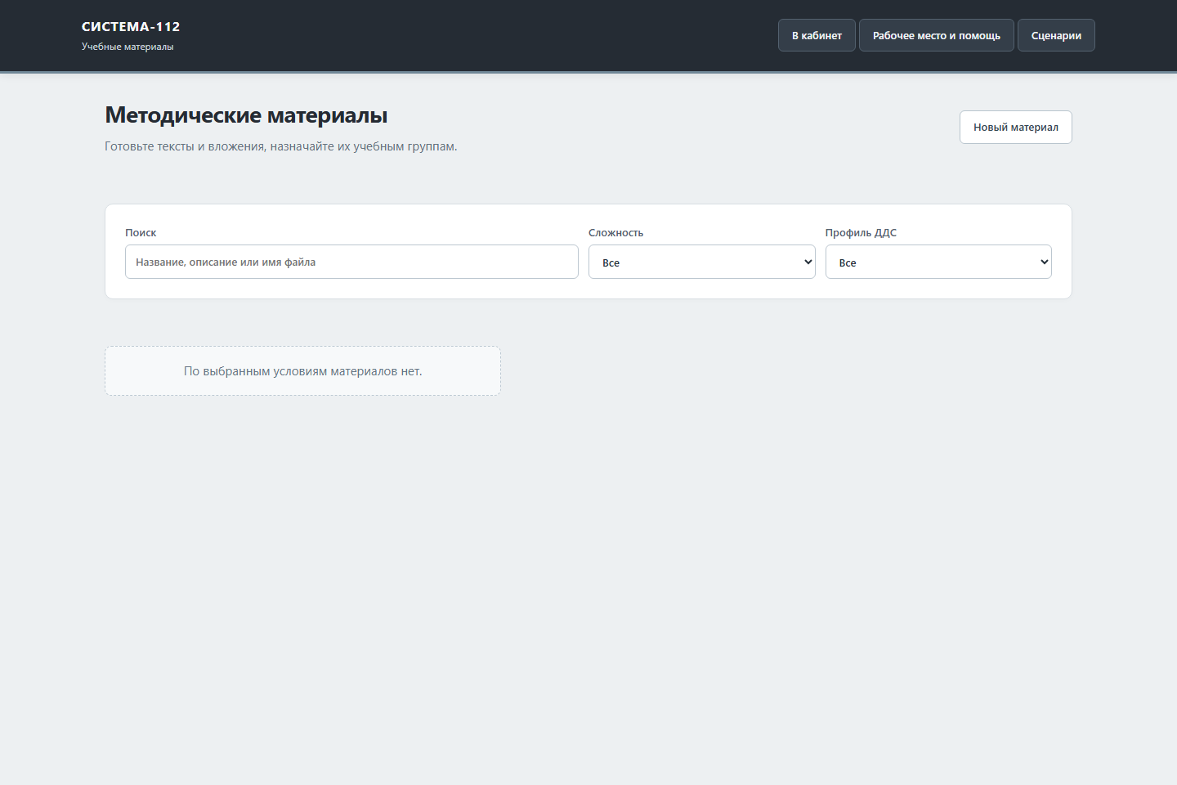
Справочная библиотека

Выгрузка и завершение
Для отчётности используйте доступные CSV, XLSX или JSON. PDF-отчёт по карточке и сертификат имеют разное назначение: первый объясняет результат попытки, второй оформляет результат обучения. Перед выдачей сертификата проверьте сведения ученика и основание.
Завершите активное занятие, убедитесь, что результаты доступны после повторного открытия, затем выйдите из системы. Для дальнейшей работы сохраните ссылки на нужные версии сценариев и список типичных ошибок.

Если возникла проблема
Ситуация | Действие преподавателя
Нет доступных учеников | Попросить администратора создать аккаунты и проверить группу
Сценарий не виден в назначении | Проверить публикацию, режим, профиль и выбранную категорию
Телефон не звонит | Сверить SIP-номер участника и регистрацию клиента
ИИ-черновик некорректен | Дать конкретный комментарий, повторно проверить и только затем утвердить
Отчёт содержит спорную ошибку | Проверить события и оформить экспертное решение с причиной
Ученик не успевает по сроку | Разобрать запись и методику, изменить будущую версию задания

Контроль перед занятием
Проверьте группу, опубликованные сценарии, профиль ДДС, эталоны, сроки, число одновременных карточек, телефонные номера и доступность материалов. Выполните один короткий контрольный звонок. После проверки можно запускать занятие для учеников.

Ручная подготовка сценария
Откройте «Сценарии». Выберите существующий сценарий или нажмите «Новый сценарий». Задайте название, категорию, уровень, профиль и учебную цель. Для режима ДДС заполните исходную карточку, свою службу, получателей и телефоны, список бригад и оперативные вводные. Настройте эталон отдельно: решение о приёме, факты для доклада, ожидаемые статусы и результат работ.
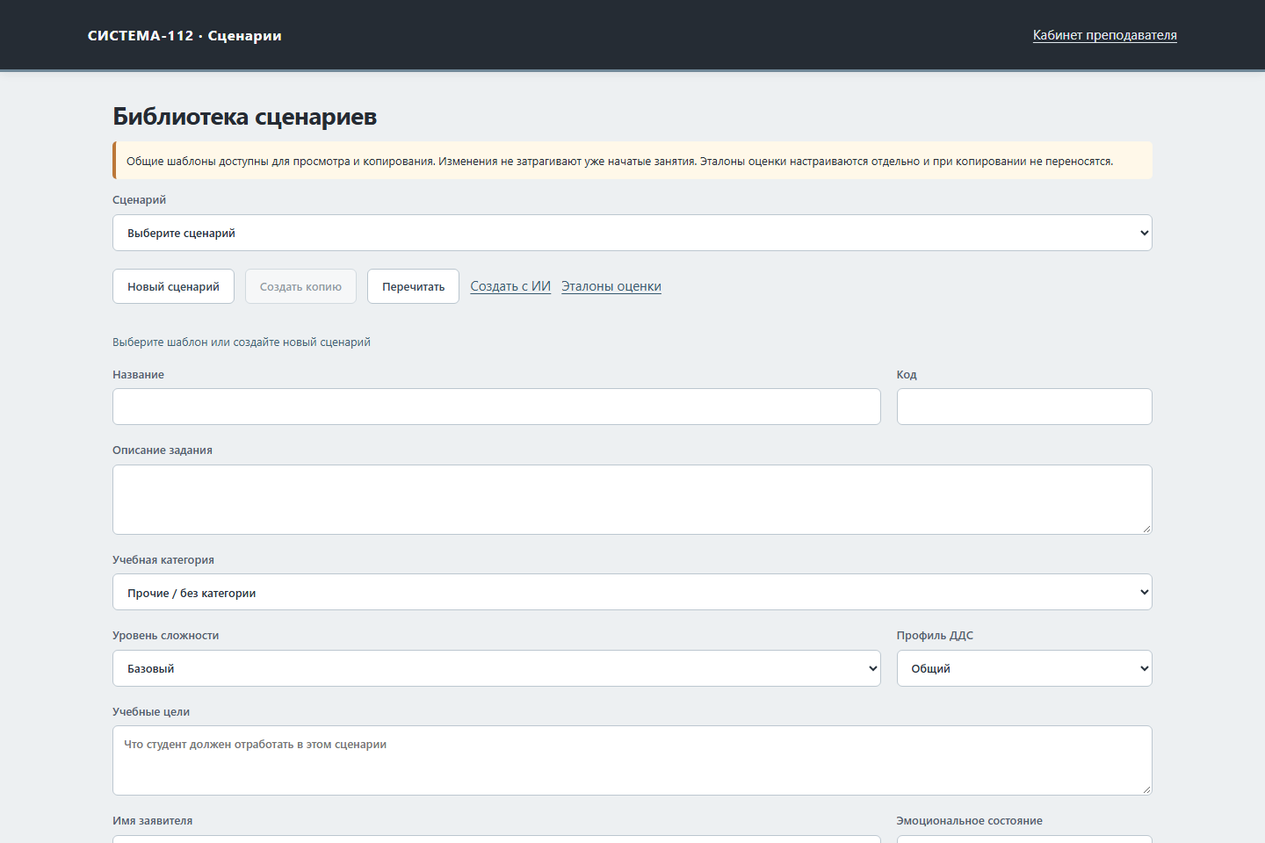
1
2
Редактор и библиотека сценариев
1 — выбор сценария; 2 — переход к генерации с ИИ.

Работа ученика

Начало работы
Тренажёр помогает отработать действия диспетчера ДДС без подключения к действующей экстренной сети. Задание выдаёт преподаватель. Вы работаете от имени одной службы и отвечаете за её действия по карточке.
Карточка ДДС поступает уже заполненной. Не нужно заново выполнять работу оператора 112. Проверьте содержание, территорию и относимость к вашей службе. Другие службы внизу карточки — получатели того же происшествия; менять их статусы или добавлять получателей в режиме ДДС нельзя.

Что подготовить
Нужны учётная запись ученика, доступ к серверу и назначенное задание. Для голосового занятия дополнительно необходим зарегистрированный телефон и гарнитура. Проверку телефона выполните до начала упражнения, а не после поступления карточки.
Откройте адрес, выданный администратором, например https://192.168.10.10:3000. Введите логин и пароль сайта, укажите номер АРМ и нажмите «Продолжить». Вы окажетесь в разделе «Мои задания».
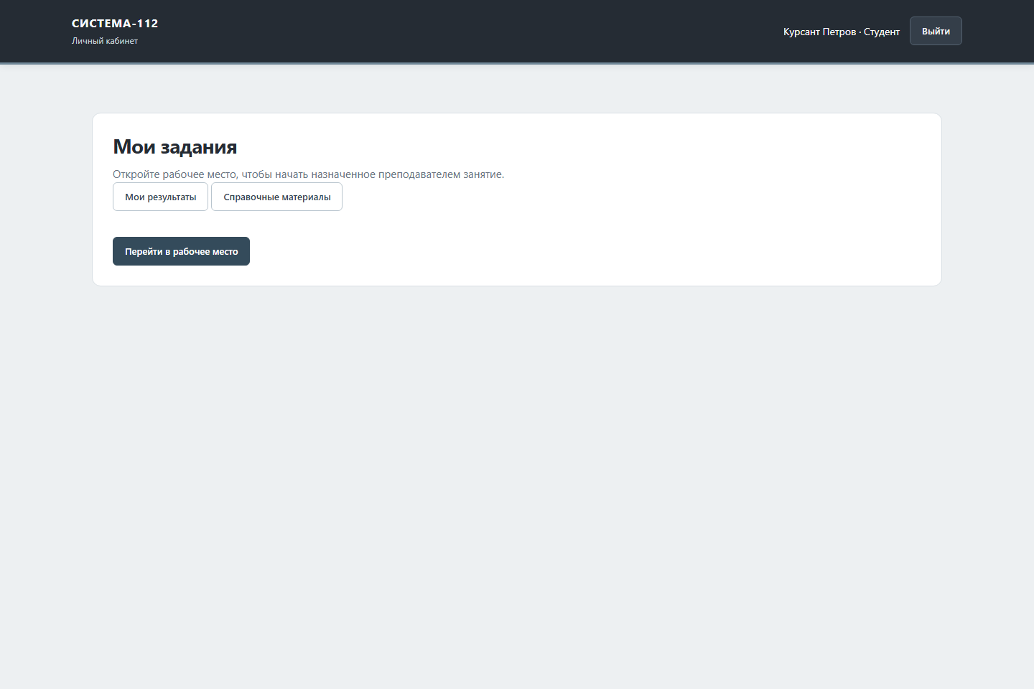
1
Кабинет обучающегося
1 — переход в рабочее место.

Порядок работы
Выберите назначенное занятие или нажмите «Перейти в рабочее место». В рабочем месте откройте входящую карточку. Если преподаватель ещё не начал занятие, дождитесь его команды.
До начала работы можно включить подсказки кнопкой обучения со знаком вопроса. Подсказки доступны повторно, а не только при первом входе. Они объясняют элементы интерфейса; условия задания и критерии остаются заданными преподавателем.

Получение и проверка карточки
Проверьте адрес и ориентиры, описание происшествия, пострадавших, тип события и свою службу. Если данных недостаточно, уточните сведения предусмотренным каналом, не подставляйте догадку. Отсутствие сведений о пострадавших не означает, что их нет.
Нормативы: открыть поступившую карточку — за 30 секунд, внести первую запись (статус и текст) — за 3 минуты от поступления. Таймер краснеет при нарушении. Нажмите карандаш у своей службы, выберите «Принята» и обязательно заполните комментарий: статус без текста не сохраняется. Если карточка не относится к вашей территории или является дублем, используйте предусмотренное сценарием непринятие и заполните причину; для дубля укажите основную карточку, если её номер известен.
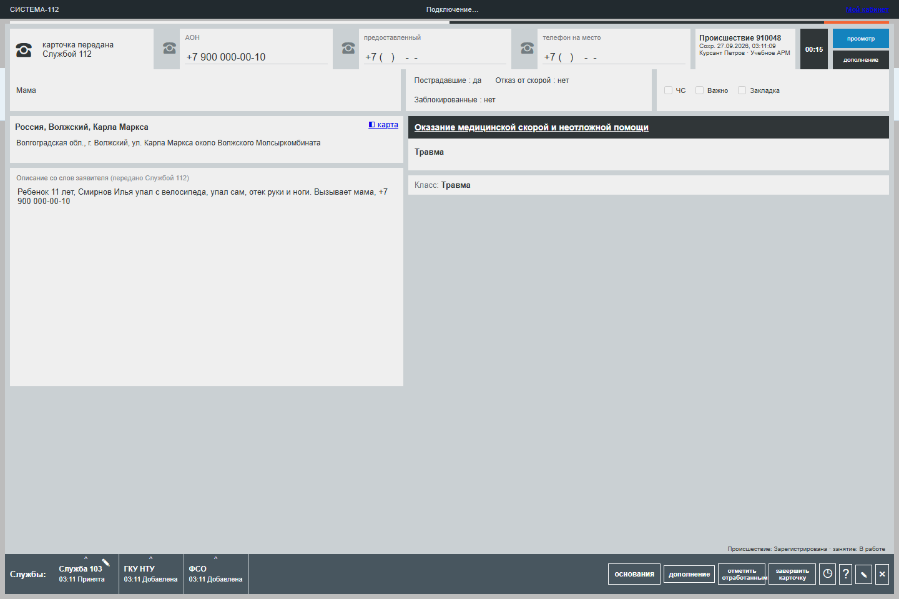
1
2
3
4
Основные области карточки ДДС
1 — адрес; 2 — вид происшествия; 3 — своя служба; 4 — дополнение и инструменты реагирования.

Своя служба и история
В нижней строке найдите плитку своей службы. Карандаш открывает редактирование реагирования. Раскрытие плитки показывает её историю: время, статус и комментарии. Остальные плитки предназначены для просмотра состояния получателей и доступных контактов.
Не выбирайте другой статус только для того, чтобы приблизить завершение упражнения. Состояние службы должно соответствовать фактически полученному докладу. Если необходимый статус недоступен, проверьте вводные, телефонный доклад и назначенную бригаду.
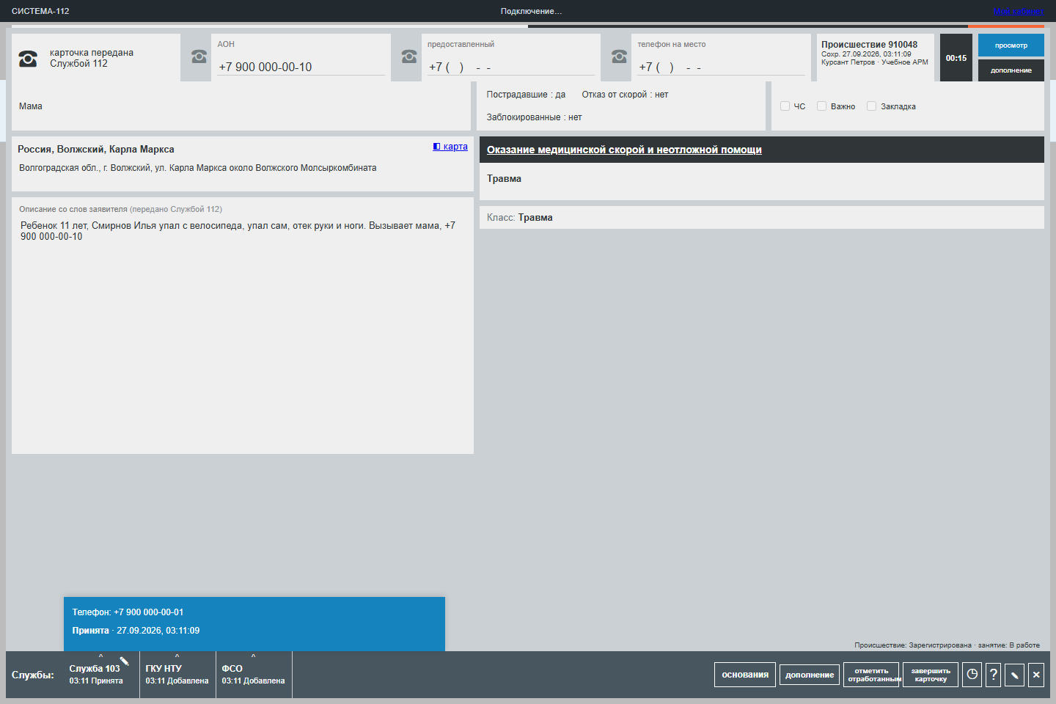
1
Службы и история реагирования
1 — блок своей службы и история.

Организация реагирования
Откройте инструменты карточки и выберите бригаду из списка. Укажите, кем принято решение, если это требуется заданием. Передайте дежурному адрес, тип события, опасности и сведения о пострадавших.
Для голосового задания нажмите «Доложить по телефону». На MicroSIP поступит звонок от тренажёра; ответьте и дождитесь обращения дежурного. Произнесите доклад и ответьте на уточнения. Дождитесь подтверждения приёма, после чего завершите телефонограмму предусмотренной кнопкой. Собеседник — руководитель назначенной бригады либо вышестоящий начальник (начальник дежурной смены).
Каждый доклад бригады («выехали», «прибыли», «приступили», «закончили») отражается статусом своей службы по порядку, без пропусков, с записью в комментарий того, что сообщили. Последний неотражённый доклад показывается в панели реагирования. Если бригада сообщила сведения, отличные от карточки (например, другой номер дома), поля карточки 112 не правятся: нажмите «Сообщить в 112 об ошибке», укажите поле, правильное значение, источник и кто принял сообщение в 112.
Кнопка «Завершить карточку» становится активной, когда выполнено всё обязательное; до этого в окне завершения перечислено, что осталось. Для первого знакомства предназначено занятие «Обучение: первое занятие ДДС с подсказками»: наставник показывает каждый шаг.
В текстовом задании используйте «Записать телефонограмму» и предусмотренные поля. В голосовом упражнении передайте доклад по SIP.
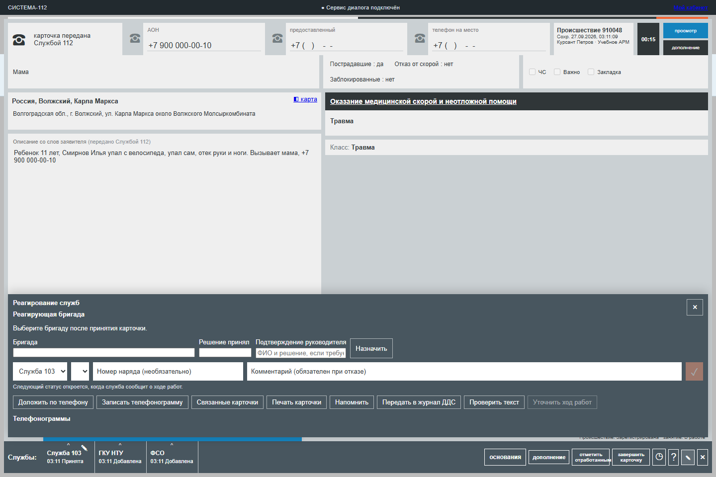
1
2
Инструменты реагирования и телефонограммы
1 — назначение бригады; 2 — доклад по телефону.

Получение докладов и запрос обстановки
После организации реагирования система последовательно сообщает о выезде, прибытии, проведении и завершении работ. В телефонном режиме прослушайте доклад и подтвердите получение в сайте. При необходимости задайте уточняющий вопрос, затем обновите статус своей службы.
Кнопка «Уточнить ход работ» используется для запроса текущих известных сведений. Она не ускоряет будущее событие и не разрешает ставить статус заранее. Ответ зависит от уже наступивших этапов сценария.
Говорите после окончания реплики ИИ. Во время воспроизведения входящий звук подавляется защитой от эха, поэтому одновременный вопрос может не распознаться. Для модели установлен предел ожидания 15 секунд; распознавание и озвучивание занимают дополнительное время.

Изменение статуса и комментария
После сообщения о выезде выберите «Начало реагирования», после прибытия — «Прибытие», после начала работ — «Проведение работ». Внесите номер наряда и комментарий, если это предусмотрено заданием, затем подтвердите изменение.
Перед «Работы завершены» запишите результат: что выполнено, какая обстановка установлена и кому переданы результаты, если это сообщено. После закрытия редактирование ограничивается. Пустой или формальный комментарий «готово» может не соответствовать эталону.
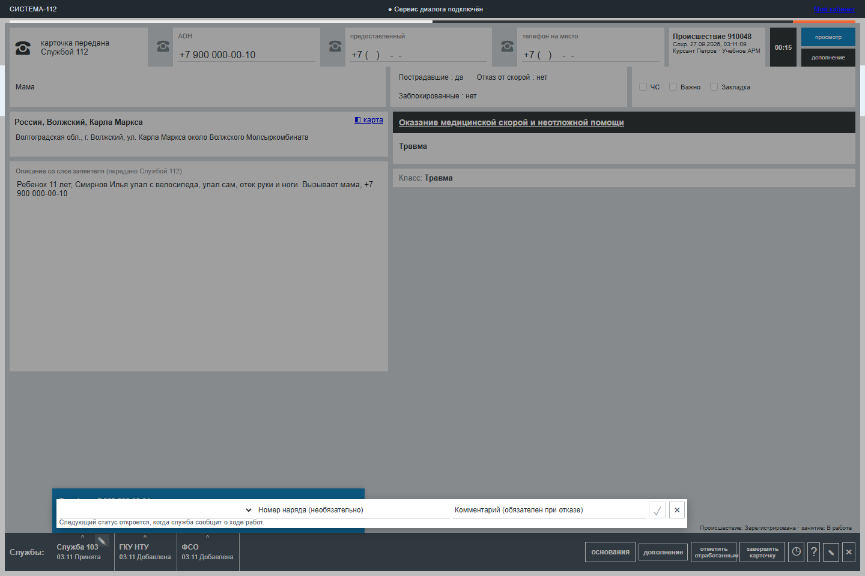
1
Панель изменения статуса своей службы
1 — панель статуса и комментария.

Несколько происшествий
При поступлении следующей карточки проверьте её номер и примите отдельное решение. Не переносите адрес или результат из соседнего происшествия. Пока бригада по первой карточке находится в пути, можно работать со второй. Возвращайтесь к нужной карточке после нового доклада и проверяйте время события.
Для возвращения к событию используйте журнал и напоминания. Перед внесением комментария ещё раз сверяйте номер карточки и свою службу. Сроки отдельных действий учитываются отдельно от общего таймера занятия.

Карта и справочные материалы
Откройте ссылку «карта» возле адреса. Введите город, улицу и дом, выберите подходящий результат поиска. Карта использует установленный локальный пакет. Если адрес не найден, уточните написание и покрытие региона; не считайте найденный одноимённый адрес автоматически правильным.
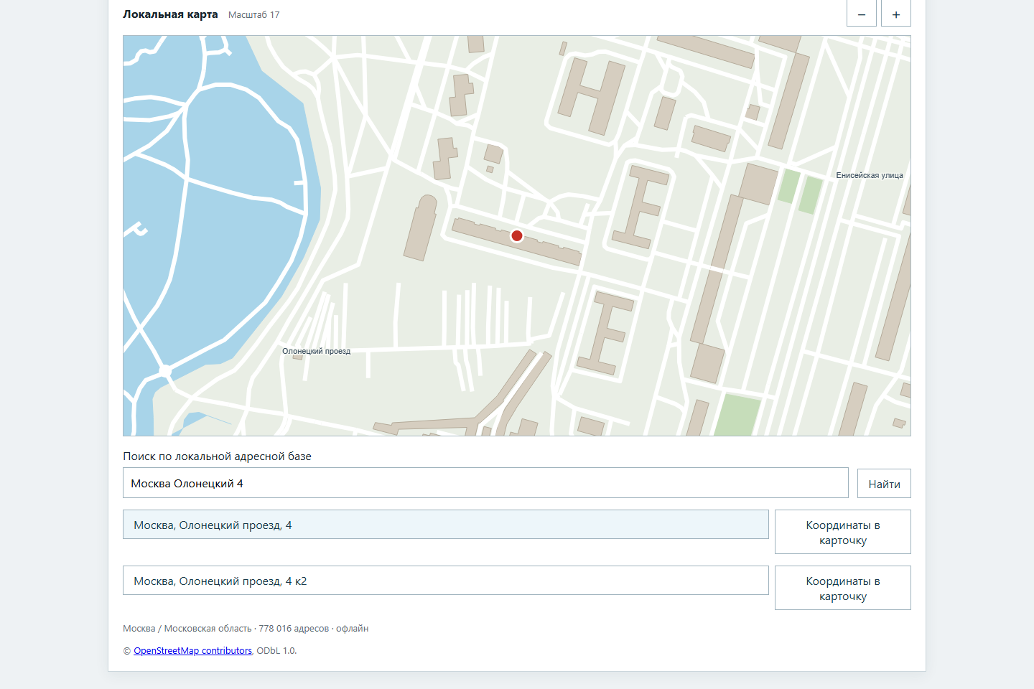
Поиск адреса на локальной карте
Методические материалы доступны из личного кабинета. Подсказки грамматики вызываются кнопкой «Проверить текст». Они помогают исправить написание и грамматику записи.

Завершение и результат
После отработки происшествия отметьте карточку обработанной и завершите её доступной кнопкой. Если система блокирует действие, прочитайте причину: может отсутствовать доклад, результат работ или обязательное решение.
Откройте отчёт и раздел «Мои результаты». Для ДДС просмотрите решения диспетчера, ошибки и время; для режима 112 дополнительно оценку заполненных полей. Рекомендации ИИ являются пояснением, а итог может быть уточнён преподавателем с обоснованием.
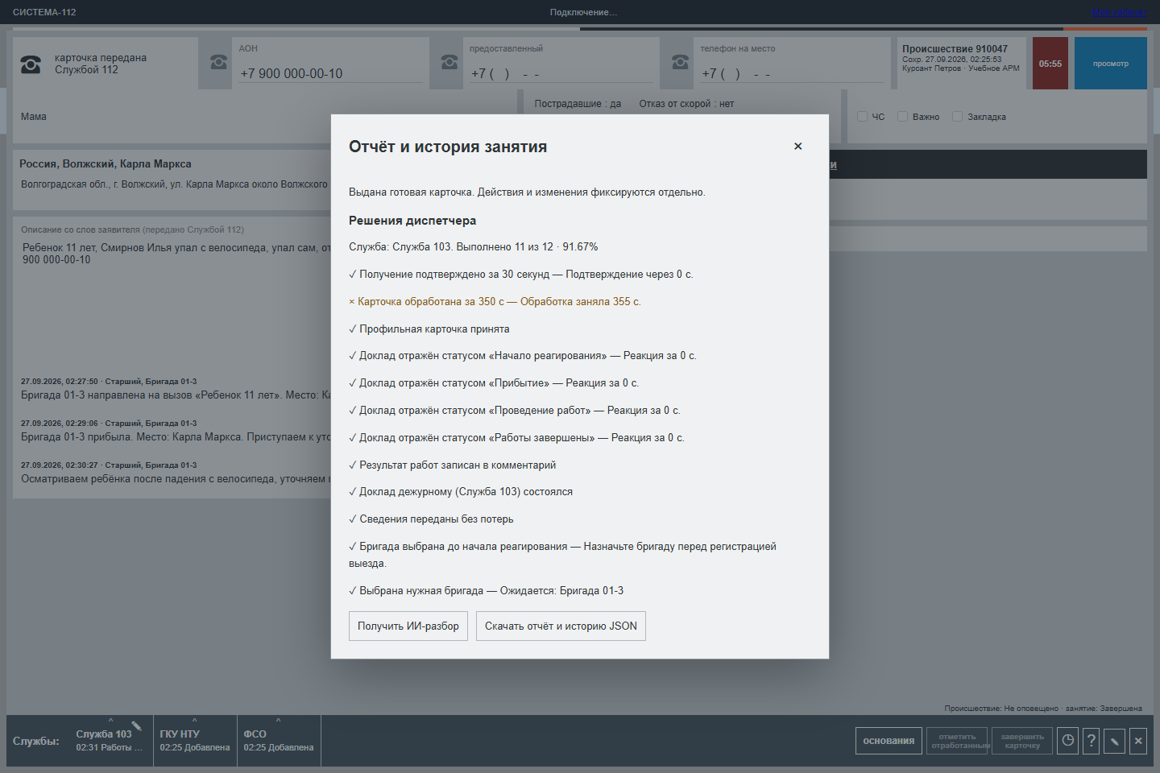
1
2
Окно результатов учебной карточки
1 — итог решений диспетчера; 2 — пояснение невыполненного критерия.
Выйдите из личного кабинета после занятия. Не закрывайте только вкладку вместо завершения активного телефонного разговора.

Дополнительный режим полного цикла 112
Если преподаватель назначил «Полный цикл 112», сначала получите сообщение заявителя, уточните недостающие сведения и заполните адресные поля, описание и классификацию. В этом режиме выбор служб является частью задания. Не переносите эти полномочия на готовую карточку ДДС.
Записывайте только сообщённые сведения. Пользуйтесь сохранением промежуточных результатов. После выполнения проверьте карточку, завершите её и откройте отчёт по полям и действиям.

Если возникла проблема
Сообщение или ситуация | Действие обучающегося
Сначала назначьте бригаду | Выбрать бригаду в инструментах карточки
Дождитесь окончания телефонного доклада | Прослушать реплику и подтвердить её после завершения
Доклад ещё не поступил | Продолжить другие действия и дождаться события
Недоступен следующий статус | Проверить факт получения вводной и её подтверждение
Требуется комментарий | Внести конкретную причину либо результат
Занятие завершено преподавателем | Открыть результат; не создавать повторную попытку без назначения
Потеря соединения | Дождаться переподключения и проверить сохранённую карточку

Если ошибка повторяется, передайте преподавателю номер карточки, точное сообщение и время. Не сообщайте ему пароль телефона или сайта в общем чате.

Как работает голос и локальный ИИ
После команды в браузере Asterisk звонит на внутренний номер рабочего места. Ученик отвечает в MicroSIP или на IP-телефоне. Voice принимает звук, распознаёт речь, передаёт текст диалоговому модулю и озвучивает ответ.
Телефонная модель Qwen3 4B Instruct получает роль собеседника, сведения карточки, уже наступившие события и короткую историю разговора. Она отвечает на уточняющие вопросы в пределах этих сведений. Будущие доклады и эталоны ученику не раскрываются. События сценария задают развитие происшествия, а ИИ ведёт разговор внутри текущей обстановки.
Для черновиков сценариев и развёрнутого разбора используется отдельный профиль локальной модели. Преподаватель просматривает черновик, оставляет комментарий на исправление и утверждает результат.
Распознавание использует Vosk и GigaAM через sherpa-onnx; синтез — Silero. Модели запускаются локально. Телефонная модель работает с квантованием Q4_K_M, контекстом 4096 и короткой историей. Веса прогреваются и остаются в памяти. Предел ожидания генерации телефонного ответа — 15 секунд; распознавание и воспроизведение добавляют своё время.
Оценка действий рассчитывается по событиям и эталону. ИИ помогает объяснить ошибки и предложить упражнения. При недоступности модели диалог использует предусмотренные ответы по известным фактам.

Что показывает оценка
Для готовой карточки ДДС проверяются решение о приёме, обоснование отказа, передача адреса и важных фактов, назначение бригады, реакция на оперативные доклады и итоговый комментарий. В отчёте видны выполненные критерии, пропуски, критические ошибки и время.
Преподаватель может уточнить оценку с указанием причины. Исходный автоматический результат и история экспертного решения сохраняются. Статистика показывает прогресс ученика, результаты группы и повторяющиеся ошибки. Доступны CSV, XLSX, JSON, PDF-отчёты и сертификаты.

Установка на сервер

Общие сведения о программе
Сервер обслуживает веб-интерфейс, учебные сессии, телефонные диалоги и хранение результатов. Все модели работают локально. Видеокарта не обязательна: без неё языковая модель работает на CPU, с ней — ускоряется автоматически (LLM_DEVICE=auto). Облачные ключи не нужны. Ученикам не нужно устанавливать Docker, Python или Ollama.
Для ИИ-сервера в ТЗ указаны процессор Intel Core i7 или Xeon либо аналог от шести ядер, RAM от 32 ГБ и NVMe SSD от 512 ГБ. Фактический объём свободного места рассчитывают с учётом образов, моделей, карты, записей и резервных копий. Оставьте свободное место для записей и резервных копий.
Поддерживаемая схема установки: Linux с Docker Engine и Compose либо Windows с Docker Desktop в режиме Linux-контейнеров. Нужны Git, Python версии 3.12 или выше, OpenSSL и Ollama. Compose должен поддерживать !override, то есть версию не ниже 2.24.4. Команды ниже выполняются из корня репозитория. На Linux команда python при необходимости заменяется на python3.

Структура программы и сетевые связи
Frontend принимает HTTPS-запросы на порту 3000 и передаёт их Backend. Backend обращается к базе и локальному Ollama. Voice связывает Asterisk с распознаванием, моделью и синтезом. Служебные порты не публикуются для учеников.
Направление | Протокол и порт | Назначение
ПК ученика → сервер | HTTPS TCP 3000 | Сайт
IP-телефон → сервер | SIP TLS TCP 5061 | Регистрация и управление звонком
Телефон ↔ сервер | SRTP UDP 20000–20199 на сервере | Звуковой поток
Контейнеры → Ollama | HTTP TCP 11434 в доверенном сегменте | Локальный инференс
Backend ↔ база | TLS TCP 5432 внутри Compose | Учебные данные
Сервисные соединения | HTTPS 8000 и 8001, ARI 8089 | Внутреннее взаимодействие

Ollama не имеет публичного пользовательского входа в этой схеме. Его порт разрешают только серверным компонентам, не всей ученической сети. Для удалённого узла моделей требуется отдельная защищённая транспортная конфигурация: текущий адаптер обычно обращается по HTTP внутри доверенной среды.

Подготовка адреса сервера
Назначьте серверу постоянный IP. Далее во всех примерах используется 192.168.10.10, имя trainer112.lan, подсеть рабочих мест 192.168.10.0/24. Это пример: до выполнения команд замените его своим адресом. Одинаковые фактические значения должны попасть в сертификаты, переменные среды, правила межсетевого экрана и карточку подключения ученика.
Если локального DNS нет, используйте IP во всех настройках. В этом случае адрес сайта имеет вид https://192.168.10.10:3000. Адрес 127.0.0.1 на компьютере ученика обозначает сам компьютер ученика, а не сервер.
Разрешите указанные внешние порты только из учебной подсети. Не открывайте наружу PostgreSQL, ARI, Voice и Ollama. Проверьте синхронизацию времени сервера и рабочих мест. Сертификаты с истёкшим сроком или другим именем не следует обходить через предупреждение браузера.

Получение комплекта и зависимостей
На подготовительной машине с доступом к сети получите исходники и зафиксируйте нужную версию. Для приватного репозитория нужен доступ, выданный владельцем.
git clone https://github.com/kolloko2/112-ai-trainer.git
cd 112-ai-trainer
git checkout 9fb10f8
python -m venv .venv
Активируйте среду: Windows — .venv\Scripts\Activate.ps1; Linux — source .venv/bin/activate. Установите зависимости служебных скриптов. Полный список приведён в deploy/requirements.txt; основной код устанавливается внутрь контейнеров при сборке.
python -m pip install -r deploy/requirements.txt
python deploy/prepare.py
prepare.py создаёт .env.docker с уникальными секретами и SIP-аккаунтами 201–220, а также ключ резервного копирования. Он не перезаписывает существующий ENV. Не запускайте подготовку заново для смены адреса работающего сервера: изменяйте существующие настройки после резервного копирования.
Сопоставление номера телефона и индивидуального пароля хранится в SIP_ACCOUNTS_JSON внутри .env.docker. Разрешённые номера перечислены в ALLOWED_EXTENSIONS. Администратор выдаёт рабочему месту только его номер и пароль по защищённому каналу, а не весь файл конфигурации. Ведите таблицу «ученик — АРМ — SIP-номер»; преподаватель использует номера из этой таблицы при подготовке занятия.

Настройка локального ИИ и ресурсов
В защищённом редакторе откройте .env.docker. Для новой поставки задайте следующие несекретные параметры; сгенерированные пароли сохраните без изменений.
LLM_PROVIDER='ollama'
LLM_PROFILE='standard'
OLLAMA_URL='http://host.docker.internal:11434'
PHONE_LLM_MODEL='qwen3:4b-instruct-2507-q4_K_M'
PHONE_LLM_THREADS='6'
OPENROUTER_API_KEY=''
INSTALL_LOCAL_PROVIDERS='true'
INSTALL_SILERO='true'
STT_PROVIDER='hybrid'
STT_MODEL='/models/vosk-model-small-ru-0.22'
STT_FINAL_MODEL='/models/sherpa-onnx-nemo-ctc-giga-am-v2-russian-2025-04-19'
TTS_PROVIDER='silero'
TTS_VOICE='/models/v5_5_ru.pt'
Если служебные скрипты запускаются на хосте, локальный Ollama должен быть доступен по адресу хоста; host.docker.internal используется контейнерами. Для загрузки моделей сначала проверьте python tools/fetch_llm.py --help и задайте доступный с хоста URL. Альтернативный прямой способ загрузки:
ollama pull qwen3:8b
ollama pull qwen3:4b-instruct-2507-q4_K_M
python tools/fetch_models.py
python -m pip install "osmium>=4,<5"
python tools/prepare_regional_map.py --download
Веса и карта не входят в Git. Для закрытого контура их переносят с подготовительной машины вместе с лицензиями. При старте разговора скачивание из Интернета не требуется. Ollama должен слушать интерфейс, доступный контейнерам; ограничьте доступ межсетевым экраном. На Linux проверьте разрешение host.docker.internal согласно extra_hosts в Compose, а не подставляйте адрес ученического ПК.
Переменная OLLAMA_HOST относится к процессу Ollama на хосте, а не только к .env.docker. Для отдельного запуска на Windows сначала завершите фоновый Ollama, затем в выделенном PowerShell задайте $env:OLLAMA_HOST="0.0.0.0:11434" и выполните ollama serve. На Linux для системной службы задайте Environment="OLLAMA_HOST=0.0.0.0:11434" в её секции Service и перезапустите службу штатными средствами. При таком прослушивании межсетевой экран обязан запрещать доступ к 11434 от ученических и внешних узлов; доступ оставляют только контейнерам сервера. После перезагрузки настройка должна сохраняться в конфигурации службы.

Настройка HTTPS и SIP
Задайте в .env.docker:
WEB_BIND_ADDRESS='192.168.10.10'
SIP_BIND_ADDRESS='192.168.10.10'
SIP_EXTERNAL_ADDRESS='192.168.10.10'
TLS_ALLOWED_ORIGINS='https://192.168.10.10:3000,https://trainer112.lan:3000'
SIP_LOCAL_NET='172.16.0.0/12'
SIP_LOCAL_NET задаёт сети контейнеров для принятия решений NAT. Уточните диапазон фактической Docker-сети; не добавляйте туда автоматически ученическую подсеть. SIP_EXTERNAL_ADDRESS должен быть доступным телефону адресом сервера.
Для нового контура выпустите сертификаты с фактическими DNS и IP. OpenSSL должен быть доступен в PATH.
python deploy/tls/generate.py --dns-san trainer112.lan --ip-san 192.168.10.10
python deploy/tls/validate_overlay.py
Генератор отказывается заменять существующие ключи и сертификаты. При смене адреса действующего стенда подготовьте новый комплект отдельно и запланируйте замену; не удаляйте текущий CA ради быстрого запуска. На ПК учеников передают только deploy/tls/ca/ca.cert.pem и проверяют его отпечаток. Закрытый ключ CA на рабочие места не передают.

Сборка и первый запуск
python deploy/manage.py --tls build
python deploy/manage.py --tls up
python deploy/manage.py status
При первом запуске оставьте PIPELINE_MODE='spike' и TOPOLOGY_VERIFIED='false'. Подключите отдельный проверочный телефон, подтвердите регистрацию и двустороннюю передачу звука. Проверку выполняют на свободном учебном номере, не вытесняя телефон ученика. Порядок медиа-пробы описан в voice/README.md.
После проверки установленных моделей и медиа-тракта задайте PIPELINE_MODE='conversation' и TOPOLOGY_VERIFIED='true', затем повторите python deploy/manage.py --tls up.
Откройте https://192.168.10.10:3000/login. В пустой базе форма первоначальной настройки позволяет создать администратора. Придумайте уникальный пароль; затем создайте учётные записи преподавателей и учеников. В существующей базе используйте действующего администратора: повторная начальная настройка не нужна.

Проверка программы
Проверьте здоровье контейнеров, наличие моделей и регистрацию телефона:
python deploy/check_bundle.py
ollama ps
docker compose --env-file .env.docker exec asterisk asterisk -rx "pjsip show contacts"
Устройство телефонной модели задаётся LLM_DEVICE (auto, cpu, gpu) или в кабинете администратора; ollama ps показывает фактическое размещение (CPU или GPU). При смене устройства Backend перезапускается и заново загружает модель. Выполните контрольное занятие: преподаватель назначает карточку ДДС, ученик принимает её, вызывает дежурного через сайт, получает звонок на телефон, передаёт сведения и завершает реагирование. Проверьте сохранение отчёта после повторного входа.
Проверьте карту по адресу внутри установленного региона. Затем отключите внешний доступ в Интернет и повторите вход, карту и короткий диалог.

Резервное копирование и восстановление
В TLS-профиле запускается backup-worker. Ежедневное расписание задаётся в техническом кабинете администратора; час хранится в UTC. Резервирование работает в Docker и не зависит от планировщика Windows. Копии .t112 шифруются AES-256-GCM. Ключ хранится отдельно в deploy/private/backup.env. Утрата ключа делает архивы недоступными.
Сохраняйте копии и ключ раздельно вне сервера. Модели и региональную карту храните как отдельные поставочные ресурсы: ежедневная копия их не включает. Наблюдайте за свободным местом — автоматическое удаление всех старых копий не предполагается.
Восстановление выполняют на изолированном пустом стенде, а не поверх работающей базы. Сначала сверяют архив и ключ, расшифровывают в отдельный защищённый каталог, читают манифест, восстанавливают дамп и файловые тома согласованной версии. Команда расшифровки:
python deploy/full_backup.py decrypt --source /backup/copy.t112 --output /restore/copy.tar.gz
Путь и расширение результата сверяйте с --help и составом архива. Затем штатным pg_restore загружают дамп в пустую базу с правильным владельцем и восстанавливают записи и outbox. До переключения пользователей проверяют вход, карточку, отчёт и доступность записей.

Обновление и остановка
До обновления завершите занятия, сохраните резервную копию, текущий коммит и образы. Получите новую версию, ознакомьтесь с изменениями конфигурации, пересоберите только необходимые образы и запустите прежний профиль. Не заменяйте рабочий ENV файлом из чужого стенда.
python deploy/manage.py stop
python deploy/manage.py --tls build
python deploy/manage.py --tls up
Команда stop сохраняет тома. Не используйте docker compose down -v при обычном обновлении: этот параметр удаляет постоянные тома. При неудаче откатите приложение на сохранённые образы; совместимость схемы данных проверяется отдельно.
Для переноса подготовленного комплекта выполните python deploy/manage.py export-images и загрузите архив на целевой машине командой docker image load -i <архив>. Отдельно перенесите код, deploy/models, deploy/maps и организуйте собственные секреты и сертификаты целевого контура.

Дополнительные возможности
Для мониторинга хоста и разрешённых операций Voice/Asterisk запускается python deploy/ops_worker.py. На Linux его оформляют службой systemd с рабочим каталогом репозитория. Доступ к Docker является привилегированным; служебная учётная запись не должна использоваться учениками. Резервные копии продолжают обслуживаться контейнером backup-worker.
Профиль --cluster добавляет балансировщик и две реплики Backend с координацией через PostgreSQL. Профиль масштабирует прикладной сервер; голосовые модели и БД обслуживаются отдельно. Подключение каталога LDAPS описано в docs/DIRECTORY_AUTH.md. Локальные роли назначаются администратором.

Сообщения системному программисту
Признак | Проверка и действие
Deployment ENV already exists | Используйте существующую конфигурацию; не удаляйте её
Missing key или certificate | Выполните подготовку ключа и сертификатов нового стенда
Браузер не доверяет сайту | Сверьте имя SAN, срок и доверие публичному CA
Телефон не зарегистрирован | Сверьте TLS 5061, номер, пароль, сервер и правила сети
Есть звонок, нет звука | Сверьте SRTP, RTP-диапазон, NAT, гарнитуру и модели
ИИ не отвечает | Проверьте Ollama с контейнерной стороны, наличие весов и RAM
Карта недоступна | Проверьте deploy/maps/regional.sqlite и права чтения
Нет свежей копии | Проверьте backup-worker, расписание UTC, ключ и место на диске

Подключение компьютера ученика

Начало работы
Рабочее место состоит из браузера, программного IP-телефона MicroSIP либо аппаратного IP-телефона и гарнитуры. В браузере открываются карточки и задания. Телефон передаёт голос. Все вычисления ИИ выполняет сервер на CPU: устанавливать модель на ПК ученика не нужно.
Виртуальная машина на ПК не требуется. Голос передаётся через SIP-клиент. Закрытый MicroSIP или незарегистрированный аккаунт не сможет принять вызов, даже если карточка в браузере открывается нормально.

Что подготовить
ТЗ задаёт для АРМ процессор Intel Core i5 либо аналог, RAM от 16 ГБ, SSD от 256 ГБ, Gigabit Ethernet и гарнитуру или IP-телефон с гарнитурой. На Windows 10/11 используется MicroSIP. В браузере рекомендуется рабочий масштаб 100%; для карточки удобно разрешение 1920×1080.
До начала настройки администратор выдаёт карточку подключения. Не подставляйте пример IP, если у сервера другой адрес. Пароль сайта и пароль телефона — разные учётные данные.
Поле карточки подключения | Пример значения
Адрес сайта | https://192.168.10.10:3000
SIP-сервер | 192.168.10.10:5061
Домен SIP | 192.168.10.10
Внутренний номер | 201
Логин авторизации SIP | 201
Пароль SIP | Выдаётся индивидуально администратором
Логин сайта | Выдаётся индивидуально администратором
Номер рабочего места | АРМ-1

На другом ПК назначают другой номер, например 202. Нельзя одновременно использовать аккаунт 201 на всём классе: вызов должен попасть в конкретное рабочее место.

Установка доверия и открытие сайта
Получите от администратора публичный файл ca.cert.pem и его проверенный отпечаток. Установите сертификат в доверенные корневые центры сертификации в согласованном хранилище Windows. Право и порядок установки определяет администратор учебного центра. Файлы с именем private, закрытые ключи .key.pem и серверный ENV для этого не нужны.
Откройте выданный адрес сайта. В браузере не должно быть предупреждения о неверном имени или недоверенном сертификате. Если предупреждение осталось, остановите настройку и сообщите администратору. Не используйте вариант «всё равно продолжить» как постоянный способ входа.
На форме входа введите логин сайта, пароль сайта и номер АРМ. Нажмите «Продолжить». После входа открывается кабинет с назначенными заданиями. Добавьте адрес сайта в закладки браузера.
1
2
Вход в тренажёр
1 — учётные данные; 2 — переход после заполнения формы.

Настройка MicroSIP
Установите MicroSIP из официального дистрибутива, подготовленного администратором. Откройте меню приложения и добавьте SIP-аккаунт. Заполните поля по таблице.
Поле MicroSIP | Что указать
Имя аккаунта | АРМ-1 или понятное название рабочего места
SIP Server | Адрес сервера с портом 5061
Username | Выделенный номер, например 201
Domain | Адрес или DNS-имя сервера без https:// и /login
Login | Тот же номер 201, если администратор не выдал иной
Password | Индивидуальный SIP-пароль
Transport | TLS
Media encryption | Обязательное SRTP, вариант SDES
Кодеки | PCMU и PCMA
Автоответ | Выключен для обычного занятия

Сохраните аккаунт и дождитесь состояния успешной регистрации. Надпись о регистрации подтверждает связь с АТС, но ещё не качество звука. Если клиент не позволяет обеспечить требуемые TLS, проверку сертификата и SRTP, обратитесь к администратору за совместимым клиентом; не переключайтесь самовольно на UDP.
В настройках звука выберите микрофон гарнитуры и её наушники. Проверьте разрешение Windows на использование микрофона настольными приложениями. Не выбирайте одновременно колонки и чувствительный настольный микрофон: это вызывает эхо. Для звука SIP-звонка доступ к микрофону браузера не является основной настройкой.

Контрольный звонок
1. Оставьте MicroSIP открытым или свёрнутым в системный трей.
2. Войдите в сайт и сообщите преподавателю свой номер, например 201.
3. Преподаватель указывает этот номер для ученика в параметрах занятия.
4. При команде вызова из карточки АТС звонит на MicroSIP. Нажмите кнопку ответа.
5. Прослушайте реплику до конца, затем произнесите короткий ответ в гарнитуру.
6. Убедитесь, что система распознала речь и ответила; закончите вызов предусмотренной кнопкой сайта.
Не набирайте вручную в MicroSIP 112, номер реальной службы или номер бригады из сценария. В тренажёре отсутствует маршрут в реальную экстренную сеть; учебные соединения создаёт сервер по действиям в браузере.

Ежедневное начало и завершение работы
Подключите гарнитуру до запуска телефона, откройте MicroSIP, проверьте регистрацию. Откройте сохранённый адрес сайта, войдите под своей учётной записью и выберите назначенное занятие. Настройки SIP повторно вводить не требуется, если администратор не сменил сервер или номер.
По окончании закончите карточку и занятие в сайте. Закройте активный телефонный разговор, нажмите «Выйти» в личном кабинете. На общем ПК не сохраняйте пароль сайта в браузере. Не передавайте файл конфигурации MicroSIP другому ученику: он может содержать пароль.

Если возникла проблема
Ситуация | Что сделать
Сайт не открывается | Проверить выданный IP, сеть и порт 3000; не использовать localhost
Телефон Offline | Проверить сеть, аккаунт, TLS, пароль и адрес АТС
Сайт работает, звонка нет | Проверить номер ученика в занятии и регистрацию MicroSIP
Слышен бот, но он не слышит ученика | Проверить микрофон и говорить после окончания реплики
Обе стороны молчат | Сообщить администратору для проверки SRTP, RTP и NAT
Браузер просит войти снова | Войти и открыть прежнее занятие; не создавать дубль задания
Сменился сервер | Получить новую карточку подключения и проверить сертификат

Если связь прервалась, оставьте страницу открытой и дождитесь переподключения. При повторном звонке ответьте на телефоне. Если восстановление не произошло, сообщите преподавателю номер карточки и время сбоя.

Возможности сопровождения
Администратор управляет учётными записями и ролями, просматривает состояние сервисов, нагрузку, журналы и уведомления. Резервные копии создаются по ежедневному расписанию контейнерным процессом. Для восстановления нужны архив и отдельный ключ шифрования.
Внешний каталог подключается через LDAPS. Локальные роли назначаются в тренажёре. Для обмена предусмотрены XML-конфигурации, а для статистики — табличные выгрузки. Методическая библиотека хранит материалы, доступные соответствующим группам.
Карта использует установленный региональный пакет Москвы и Московской области. Адресный поиск работает локально. Для другого региона подготавливается отдельный пакет. Получатели карточки объединяются из классификатора, территориальных правил и подчинённости объекта. Подготовлены 20 территориальных правил, справочник можно дополнять.
При потере сети рабочее место переподключается к сохранённой сессии. Если телефонный канал оборвался, возможен повторный вызов. После восстановления проверьте номер карточки и последнее сохранённое действие.

Технологии
Часть | Технологии и назначение
Интерфейс | HTML, CSS и JavaScript, браузерные кабинеты и АРМ
Прикладной сервер | Python и FastAPI, REST /api/v1 и WebSocket /ws/v1
Хранение | PostgreSQL, результаты, аккаунты и учебные сессии
Телефония | Asterisk, SIP TLS, SRTP, связь с IP-телефоном
Диалог | Ollama, Qwen3, локальный инференс на CPU или GPU
Распознавание | Vosk, sherpa-onnx и GigaAM
Озвучивание | Silero
Развёртывание | Docker Compose, локальные модели и карта
Защита | HTTPS, роли, аудит, шифрованные резервные копии

Подробные версии библиотек и условия лицензирования приведены в документе «Программное обеспечение и технологии» и technology_inventory.json.

Производительность и развитие
На стенде AMD Ryzen 5 5600 с 32 ГБ RAM телефонная модель работала на CPU. В полном голосовом упражнении пять генераций заняли 3,470–9,239 секунды, в среднем 6,673 секунды. Эффективная скорость с учётом обработки входа — около 7,61 выходного токена в секунду. Измерения выполнены 27.09.2026. Повторный замер свободной реплики: CPU 1,85–3,22 с, видеокарта RTX 5060 Ti 0,40–0,48 с; типовые ходы доклада — около 0,2 с без модели.
Вычисления масштабируются вертикально (CPU, RAM, видеокарта) и горизонтально (реплики Backend, отдельный сервер моделей). Видеокарта подключается параметром «Устройство модели» в кабинете администратора без изменения кода.
Расширять содержание можно без переделки АРМ: добавлять упражнения, бригады, доклады, критерии оценки, территории и методические материалы.

